南京工程学院试卷A
共 6 页 第1页
2006 /2007 学年 第 二 学期

课程所属部门： 通信工程学院 课程名称： 数字信号处理

考试方式： 闭卷 使用班级： 通信041/042

命 题 人： 宋红梅 教研室主任审核： 主管领导批准：

题号  班级 学号 姓名 | 一 | 二 | 三 | 四 | 五 | 六 | 七 | 八 | 九 | 十 | 总分
得分
本题
得分

本题
得分

一、填空题（本题10空 ,每空1分,共10分 ）
1、序列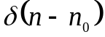的频谱为 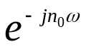 。
2、研究一个周期序列的频域特性，应该用 傅立叶 变换。
3、要获得线性相位的FIR数字滤波器，其单位脉冲响应h（n）必须满足条件：
h(n)是实序列 ；
h(n)满足以n=(N-1)/2为中心的偶对称或奇对称，即h(n)=±h(N-1-n)。
4、借助模拟滤波器的H（s）设计一个IIR高通数字滤波器，如果没有强调特殊要求的话，宜选择采用 双线性 变换法。
5、用24kHz的采样频率对一段6kHz的正弦信号采样64点。若用64点DFT对其做频谱分析，则第 16 根和第 48 根谱线上会看到峰值。
6、已知某线性相位FIR数字滤波器的一个零点为1+1j，则可判断该滤波器另外
必有零点 1-j ， 0.5-0.5j ， 0.5+0.5j 。

二、是非题（对划“√”，错划“×”，本题共5小题，每小题2分，共10分）
1．级联型结构的滤波器便于调整极点。 （ × ）
2．正弦序列sin（ω₀n）不一定是周期序列。 （ √ ）
3．阻带最小衰耗取决于所用窗谱主瓣幅度峰值与第一旁瓣幅度峰值之比。 （ × ）

南京工程学院试卷 共 6 页 第 2 页

4．序列x（n）经过傅里叶变换后，其频谱是连续周期的。 （ √ ）
5．一个系统的冲击响应h（n）=a^{n}，只要参数∣a∣＜1，该系统一定稳定。 （ × ）
三、简答题 (本题2小题,共10分)
- 简述DIT—FFT和DIF—FFT的蝶形运算单元的异同点。(5分)

答：相同点：可以原位计算；共有M级蝶形，每级共有N/2个蝶形单元；所以运算量都相同。(3分)
不同点：DIF—FFT算法输入序列为自然顺序，输出为倒序排列，且蝶形运算是先加减后相乘；DIT—FFT算法输出序列为自然顺序，输入为倒序排列，且蝶形运算是先乘后加减.

2.采用FFT算法，可用快速卷积完成线性卷积。现欲计算线性卷积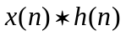，试写出采用快速卷积的计算步骤（注意说明点数）。(5分)

答： 如果x（n），h（n）的长度分别为N₁，N₂，那么用长度N≥N₁+N₂-1的圆周卷积可计算线性卷积。用FFT运算来求x（n）*h（n）值（快速卷积）的步骤如下：
（1）对序列x（n），h（n）补零至长为N，使N≥N₁+N₂-1，并且N=2^{M}（M为整数），即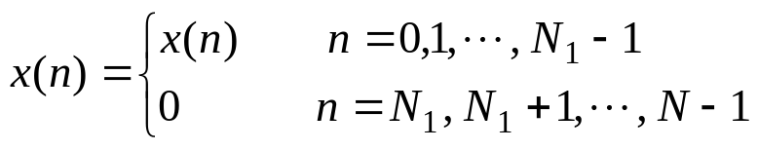
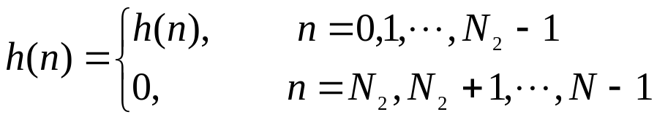
（2） 用FFT计算x（n）、h（n）的离散傅里叶变换
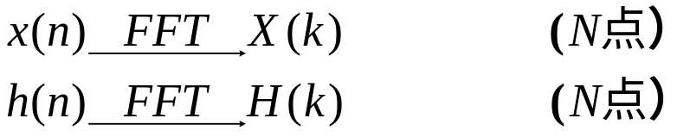
(3)计算Y（k）=X（k）H（k）
（4）用IFFT计算Y（k）的离散傅里叶反变换得：

本题
得分

本题
得分

四、综合题 (本题10分)
下图中，从离散时域到离散频域的变换有四条途径，请注明变换
的名称。允许在中间添加某些域（用圆框围出且标明域名）作为分步变换的过渡，但一种中间域只允许用一次。图中x（n）是能量有限且长度有限的时域序列。
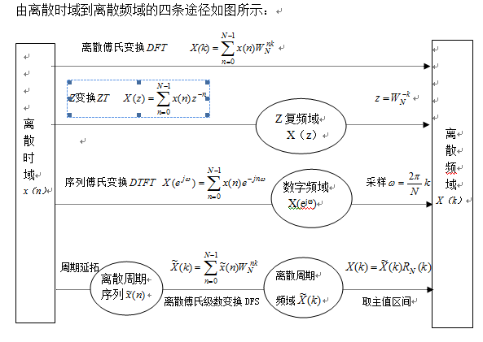
五、设计题 (本题10分)
已知归一化二阶巴特沃斯低通滤波器的传递函数为：
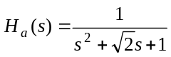 ， 要求用双线性变换法设计一个二阶巴特沃斯数字低通滤波器，该滤波器的3dB截止频率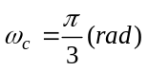，为了简单，设采样间隔T=2s 。
1．求出该数字低通滤波器的系统函数H（z）；(6分)
2．画出该数字低通滤波器的直接型结构图。 (4分)
答：
1．将Ha(s)去归一化，得到：(6分)
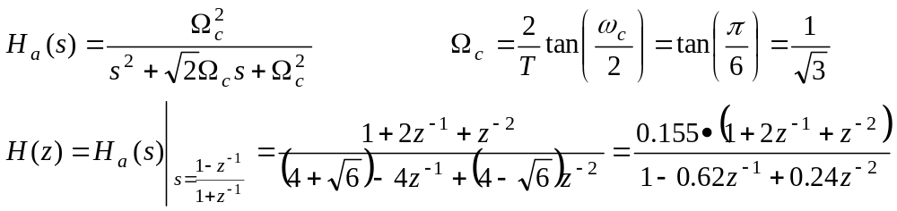
（本小题公式对可得5分）
2.滤波器直接型结构图如下：(4分)
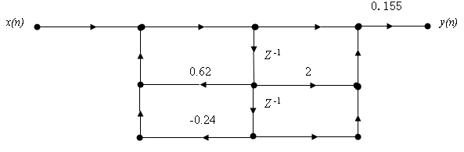

南京工程学院试卷 共 6 页 第 3 页

南京工程学院试卷 共 6 页 第 4 页

六、(本题15分) 已知FIR滤波器的单位脉冲响应为：
1． N=6 2． N=7
h(0）=h(5)=1.5 h(0）=-h(6)=3
h(1）=h(4)=2 h(1）=-h(5)=-2
h(2）=h(3)=3 h(2）=-h(4)=1
h(3）=0
试画出它们的线性相位型结构图，并分别说明它们的幅度特性、相位特性各有什么特点。
答：
1．线性相位型结构如解图一所示。由所给h(n)的取值可知，h(n)满足h(n)=h(N-1-n)，
所以FIR滤波器具有A类线性相位特性：
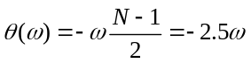
由于N=6为偶数（情况2），所以幅度特性关于ω=π点奇对称。(4分)
2．线性相位型结构如解图二所示。由所给h(n)的取值可知，h(n)满足h(n)=-h(N-1-n)，
所以FIR滤波器具有B类线性相位特性：
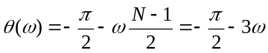
由于N=7为奇数（情况3），所以幅度特性关于ω=0，2π两点奇对称。(3分)
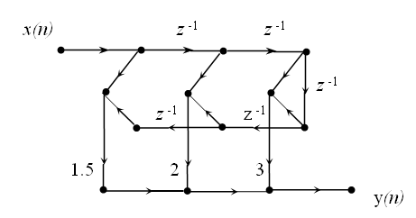
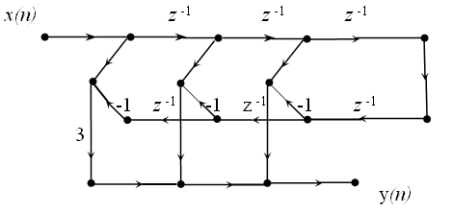

本题
得分

七、(本题15分) 已知x(n)的N点DFT为
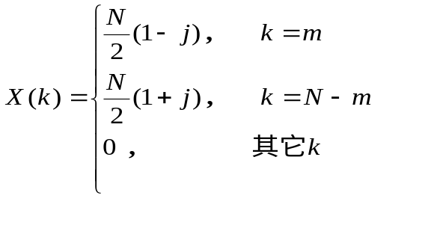 式中，m、N是正的整常数，0<m<N/2 。
1．求出x(n)； (5分)
2．用x_{e}(n)和x₀(n)分别表示x(n)的共轭对称序列和共轭反对称序列，分别求DFT[x_{e}(n)]和DFT[x₀(n)]；(5分)
3．求X(k)的共轭对称序列X_{e}(k)和共轭反对称序列X₀(k)。(5分)
答；
1．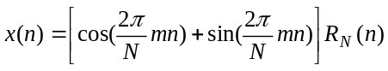 (5分)
2．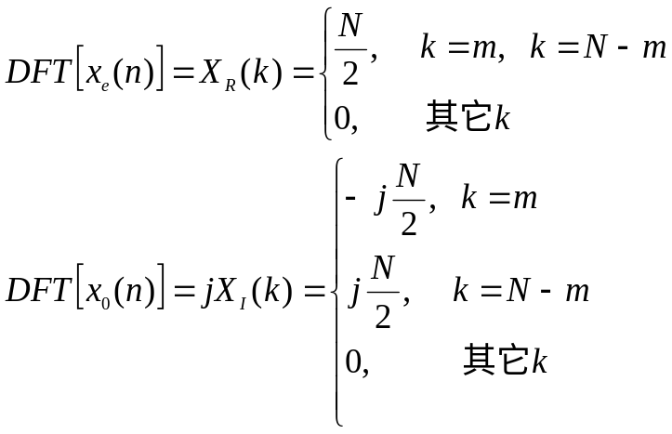 (5分)
3．由1的计算结果x(n)是实序列，所以X_{e}(k)=X(k)，X₀(k)=0。 (5分)

南京工程学院试卷 共 6 页 第 5 页


本题
得分

南京工程学院试卷 共 6 页 第 6 页

八、数字系统分析题： (本题10分)
有人设计了一只IIR滤波器，并用下面的结构实现，但发现实际
运算时，系统性能与原设计指标有出入。仔细分析发现，主要原因是数字系统进行乘法运算的单元的精度有限，等效于每次乘法运算都产生了一个加性误差（噪声）。假设每次乘法产生的噪声均是零均平稳白噪声，各噪声相互独立，其功率为q²/12。q由运算精度决定，是个常数。请回答下列问题：
1．在系统图中标出误差信号源； (3分)
2．总的输出噪声功率有多大？（提示：这是LTI系统） (7分)

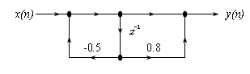
答：
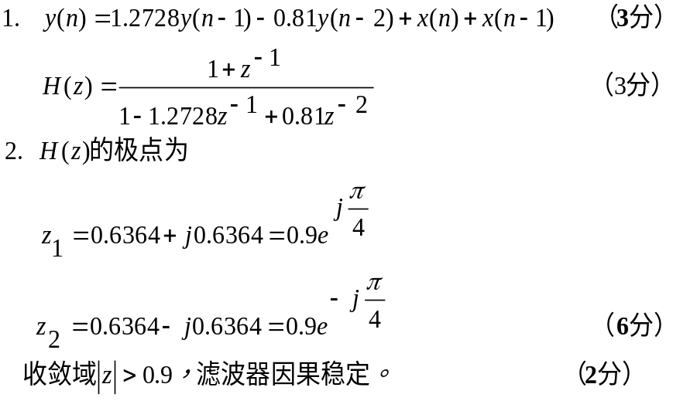

本题
得分

